МБОУ «СЕВЕРСКИЙ ЛИЦЕЙ»

«ПРАЗДНИК ФОНАРИКОВ»

1 класс

ВНЕКЛАССНОЕ МЕРОПРИЯТИЕ
ПИДОПРИГОРА ЕЛЕНА НИКОЛАЕВНА
УЧИТЕЛЬ НАЧАЛЬНЫХ КЛАССОВ

Оглавление:
- Пояснительная записка.
- Цели и задачи внеклассного мероприятия.
- Оборудование.
- Ход праздника.
- Литература.
Пояснительная записка
(авторские комментарии к проведению праздника).
Праздник Фонариков, в Вальдорфских школах, проводят в конце ноября или в начале декабря. Он «призван помочь людям пережить холод и темноту наступающей зимы». В то время как природа засыпает и мир становится все темнее, приходит время людям нести свет миру и осветить мир самим. Нужно заглянуть внутрь себя, посмотреть на людей вокруг и найти свет в человеческой теплоте и доброте, зажечь маленькое солнышко внутри себя. Мы можем быть радушными и дружелюбными по отношению друг к другу, и это помогает пережить холодное время.
Мне тоже захотелось провести для своих детей и их родителей такой праздник. В наше время, когда из-за дефицита времени страдает доверительное общение между детьми и родителями, очень не хватает таких семейных праздников. Провожу этот праздник не первый год, но получается он всегда замечательным и запоминающимся.
Проводится праздник в 1 классе вместе с родителями, вечером. До этого, за неделю до праздника, родители с детьми собираются на мастер- классе по изготовлению бумажных фонариков (в технике папье-маше, с помощью резинового воздушного шарика). Очень важное сотрудничество-это подготовка к празднику. Когда сделаны фонарики, принимаемся за реквизит и костюмы.
Каждый герой готовит сам себе костюм, учит партию своей песни. Музыку для каждой песни готовят ребята, те, кто не занят в спектакле как герой. Танцы готовятся для Ветра, Солнца, Гномов, Звезд.
В день праздника все собираются в зале. В зале звучит на металлофоне и фортепиано.
Цели и задачи
Цель: Создать теплый нравственный климат между детьми и родителями.
Задачи:
1. Развивать творческие способности детей, а также желание устраивать праздники для близких друзей.
2. Воспитывать любовь, чувства благодарности и уважительное отношение друг к другу и родителям.
3. Овладеть, с помощью взрослых, техникой папье-маше.
Оборудование
1. Домик, или имитация сцены под горницу.
2. Металлофоны (два)
3. Фонарики на каждого ребенка.
4. Костюмы для героев.
5. Сюрпризы для клада ( в сундуке можно мелкие игрушки, сладости и т.д).
6. Музыкальный материал.
7. Печенье от пекаря ( накануне пекут для всех печенье).
8.Веретено для пряхи и носочки.
9. Мешки и молоточки для гномиков.
10.Молот для кузнеца.
11. Фонарик (электрический) для солнышка.

На сцене домик, сделанный и оформленный родителями. На трубе висят таблички с изображением сапожка для сапожника; калача для пекаря; веретена и клубка для пряхи; молота для кузнеца.
Дети показывают «Сказку про девочку с фонариком».
Главные герои:
Девочка
Ветер
Пекарь
Сапожник
Пряха
Кузнец
Гномы (у нас было 6 гномов, по количеству костюмов)
Звезды (четыре девочки)
Солнышко
Танцы исполняют: Ветер, Гномы, Звезды, Солнышко.
Ход праздника.
Зал украшен как зимний лес . Посередине стоит домик.
Ведущий под музыку декламирует стихотворение и рассказывает сказку.
Сказка – фонарик, что светит в ночи
Для тех, кто при сказке сидит и молчит,
И смотрит на сказку, и верит, и верит,
Что в сказку ведут не поэты, а двери.
Откроешь и выйдешь...
Откроешь и выйдешь…
Откроешь и выйдешь…
И сказку увидишь!
Сказка про девочку, у которой был любимый фонарик. Он освещал ее горницу, и согревал в морозные зимние вечера.
Жила была девочка. У неё был фонарик. Она выходила на поляну со своим фонариком и пела веселую песенку ( музыку для девочки исполняет Влада).
Не страшен вечер нам поздний,
Не страшен сумрак ночной.
Горят у ангела звезды,
Горит фонарик мой.
Вдруг, с шумом налетел ветер и задул огонёк. (Энергичная музыка и танец ветра)
Девочка
-Ах, ветер, что же ты наделал. Что мне теперь делать? Как снова зажечь мне фонарик. Пойду к соседям.
Домик пекаря.
Девочка
(стучится) –Здравствуй пекарь, дай мне , пожалуйста огонька из своей печи.
Пекарь
– Здравствуй, девочка. Ты разве не знаешь, что ночью был сильный ветер и задул огонь в моей печи. Я не смогу помочь тебе. Теперь я не смогу испечь любимого печенья.
Девочка (грустно)
– Ну что ж, пойду дальше.
Домик сапожника.
А на пути ей встречается домик сапожника. ( Сапожник за работой поет свою песню, (Кто то из детей играет на металлофоне).
Стучу, стучу, колочу , колочу.
Шью, шью сапоги, прибиваю сапоги.
Шью, шью сапожки детям на ножки.
( девочка стучится)
Сапожник
- Я стучу, и ко мне кто-то стучится.
Девочка
- Здравствуй, сапожник, я пришла к тебе за помощью.
Сапожник
– Подмётка оторвалась или каблук сломался?
Девочка
- Нет, добрый сапожник. С обувью все в порядке. У меня фонарик погас. Ты не мог бы со мной поделиться своим огоньком?
Сапожник
–Я бы рад помочь. Да только ворвался сильный ветер. Он забрался в щели моего дома и задул очаг. А руки мои совсем окоченели. Не знаю как дальше работу закончу .
Девочка
–Извини, тогда я пойду дальше.
Домик пряхи.
А следующий домик был дом пряхи. ( Пряха прядет и поет свою песню,)
Вейся, вейся веретенце.
Лейся свет в мое оконце.
Крутись, ниточка в клубочке.
Всем на теплые носочки.
(девочка стучится в домик пряхи)
Пряха
– Кто стучится ко мне? Здравствуй, девочка.
Девочка
– Здравствуй, милая пряха. Помоги , дай мне огонька для моего фонарика.
Пряха
–Лучина моя догорает. Ночью ветер-разбойник налетел .Огонь разметал, все лучинки раскидал. Ниточка не вьется, пряжа не прядется.
Девочка
– Что же делать1 Кто поможет мне?
Пряха
-Иди к кузнецу . У него всегда в кузнице огонь горит. Его дом на окраине деревни.
Дом кузнеца.
Кузнец стучит , кует.(Девочка стучится)
Кузнец
–Кто это там стучится?
Девочка
– Это я, девочка.
Кузнец
- Здравствуй, девочка. Почему ты так поздно?
Девочка
–Здравствуй, дорогой кузнец. Я пришла попросить у тебя огня для моего фонарика.
Кузнец
–Не смогу помочь тебе. Сегодня ночью был сильный вихрь , огонь затушил, угольки раскидал. Теперь без кузницы не вспахать , ни посадить.
(И пошла девочка дальше. Долго шла, устала . присела…чуть не плачет. Вокруг темно).
Появляются гномы.
Танец гномов.
Девочка
–(удивленно) –Кто вы?
Гномы
- Мы гномы.
Девочка
–Тогда вы поможете мне зажечь мой фонарик?
Гномы
- Мы не можем тебе помочь. У нас нет огня. Мы работаем без него. У нас самоцветы и драгоценные камни. Они освещают нам все вокруг. А ты сиди здесь и жди чуда….
Девочка
–Еще темнее стало и холоднее. Я совсем озябла. Неужели мне так никто не сможет помочь.
Появляются звезды
(Но услышали девочку звезды). ( Музыка и танец звезд)
Мы летим из далека,
Свет с небес несем.
В темной ночи шлем мы лучи,
Людям надежду даем.
Звездочки
– Мы знаем как помочь тебе. Наш свет космический. Он холодный. От него нельзя зажечь фонарик. Поэтому ты должна спросить совета у Матери-солнца. Оно поможет тебе.
Девочка
–Спасибо вам, звездочки! Тогда я пошла . мне нужно торопиться!
Поднимаясь в гору, девочка выбилась из сил , присела отдохнуть и уснула. А в это время Солнышко,( танец Солнышка) которое давно наблюдало за девочкой, спустилось на гору, зажгло фонарик и удалилось.
Когда девочка проснулась, то увидела ---чудо------фонарик ее светился.
Девочка
---Ах, мой фонарик вновь горит!
И побежала обратно домой. По дороге ее встречали соседи. Кузнец, Пряха, Сапожник. Они так же по очереди встречали девочку, пели свою песенку, а девочка делилась своим огоньком. А они дарили девочке свои подарки:. Кузнец- подкову на счастье. Пряха теплые носочки. Сапожник новые сапожки, а Пекарь- печенье. Девочка несла свой фонарик , освещая всем путь и пела свою песенку!
Не страшен вечер нам поздний,
Не страшен сумрак ночной.
Горят у ангела звезды,
Горит фонарик мой.
В конце выстраиваются все в большой круг и родители , и дети. Все исполняют песню «Солнца луч». Помощники разносят всем фонарики. Все с зажженными фонариками. Очень таинственно и красиво. После все одеваемся и идем искать клад гномов. Гномы оставили карту клада возле домика. По карте с фонариками, освещая себе дорогу, движемся за кладом.
Клад на улице, его заранее прячут папы. Когда клад найден, раздаем в мешочках из органзы сюрпризы( это могут быть конфеты, новогодние игрушки, кристаллы и т.д.) С фонариками все вместе расходимся по домам.

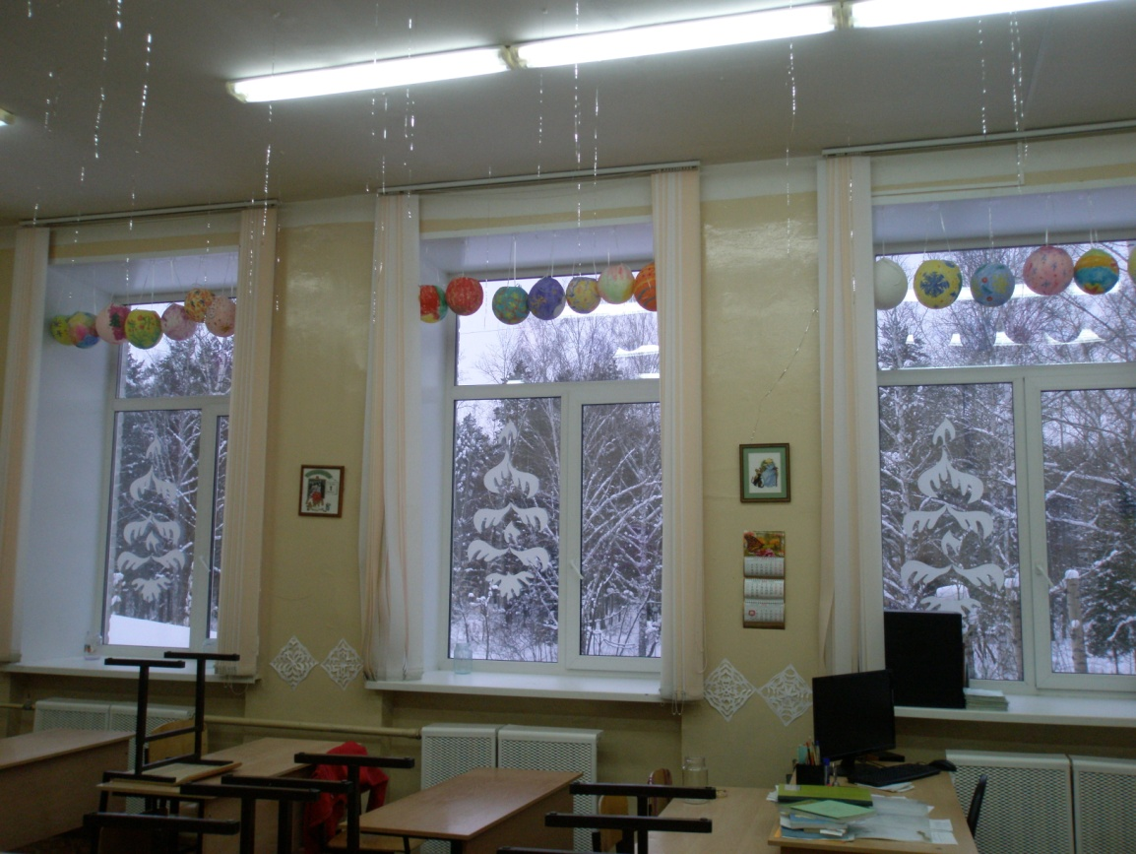

Литература
- Издательство : Карапуз,2005г. Владимир Константинович Загвоздкин «Вальдорфский детский сад. В созвучии с природой»

